佳里後段擊潰後勁 衛冕U12男子組冠軍
2013-06-09(星期日)20:24
2013 TYL全國少年足球聯賽，U10男子組9日決戰台北田徑場，尋求衛冕的台南市佳里國小4：1擊潰後勁國小，衛冕冠軍；Vikings太平則是以6：2勝大同國小，取得第3名。
去年分隊的後勁國小，這次合併出擊，讓尋求衛冕的佳里感受很大壓力，雙方上半場都沒有進球，0：0作收。進入下半場前10分鐘，戰況仍陷入對峙。
第36分鐘，佳里的陳浚炫帶球突破到禁區右側勁射入網，1：0打破僵局，被進球的後勁士氣頓挫，佳里則是乘勝追擊，第40分鐘王翔毅在禁區左側得球，單刀出擊，搶在後勁門將之前打對角入網，2：0。佳里火力爆發，第41分鐘和第43分鐘又進兩球，4：0遙遙領先。後勁在第49分鐘由陳耀慶追回1球，最終比數定格在4：1，佳里完成衛冕，也是TYL聯賽第一次連莊的球隊。
「佳里是支傳統強隊，他們的優點是抗壓力和心理素質好，」後勁國小教練曾文俊說：「在這種強壓下，我們球員給自己太大壓力，發生失誤，被進球後就跨了，其實我們參加的目標前八已達到，不能去責備球員，他們已盡全力了。」
「我們上半場就有機會，但沒有把握，我們攻勢比較多，」佳里國小總教練黃文祥說：「下半場，他們體能下滑，我們把握機會進球，他們士氣跨了。」
佳里成為TYL聯賽首支完成衛冕球隊，黃文祥說：「其實我們是去年的班底，除了1名六年級之外，現在7人有6人是去年奪冠的球員，今年的目標就是衛冕。」
另一場第三名之爭，Vikings太平開賽就掌握優勢，連連破門，壓著大同踢，最終以6：2獲勝，取得盃賽的第3名。
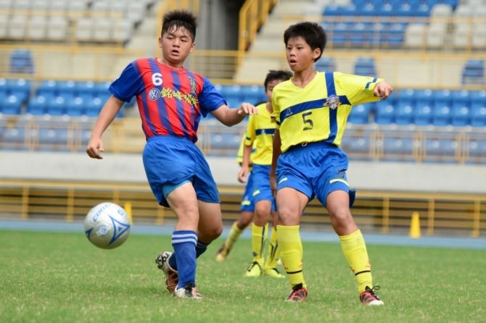
陳浚炫（左）率先打破僵局，助佳里完成U12男子組衛冕任務。

